Σχολείο: 2^{ο} Γυμνάσιο Νέας Ιωνίας Μαγνησίας
Μάθημα: Πληροφορική
Τάξη: Β Τμήμα: ……..
Ονοματεπώνυμο μαθητή/ μαθήτριας: ………………….…………………………………………
Επαναληπτικές ασκήσεις στον επεξεργαστή κειμένου
Δραστηριότητα 1

Ασφάλεια στο διαδίκτυο
H ασφάλια στο Διαδίκτυο ή η διαδικτυακή ασφάλια είναι η γνώση των κινδύνων προσωπικής ασφάλειας και ασφάλειας του χρήστη σε ιδιωτικές πληροφορίες και περιουσίες που σχετίζονται με τη χρήση του Διαδικτύου και την αυτοπροστασία από το ηλεκτρονικό έγκλημα.
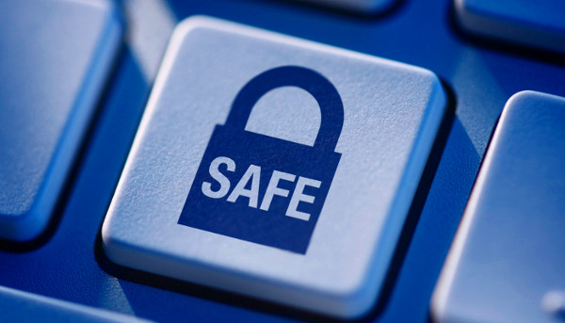
Δεδομένου ότι ο αριθμός των χρηστών του Διαδικτύου συνεχίζει να αυξάνεται παγκοσμίως, διαδικτυακοί οργανισμοί, κυβερνήσεις και οι οργανισμοί εξέφρασαν ανησυχίες για την ασφάλεια των παιδιών που χρησιμοποιούν το Διαδίκτυο.
Ασφάλια πληροφοριών
Οι ευαίσθητες πληροφορίες όπως οι προσωπικές και η ταυτότητα του χρήστη , οι κωδικοί πρόσβασης συνδέονται συχνά με προσωπικά είδη (π.χ. τραπεζικοί λογαριασμοί) και με την ιδιοτική τους ζωή και ενδέχεται να παρουσιάζουν ανησυχία σχετικά με την ασφάλεια των χρηστών εάν διαρρεύσουν. Η μη εξουσιοδοτημένη πρόσβαση και η χρήση ιδιοτικών πληροφοριών μπορεί να έχει ως συνέπεια την κλοπή ταυτότητας , καθώς και την κλοπή ιδιοκτησίας. Κοινές αιτίες παραβιάσεων της ασφάλειας των πληροφοριών περιλαμβάνουν:
Ηλεκτρονικό «ψάρεμα»
Το ηλεκτρονικό «ψάρεμα» είναι ένας τύπος απάτης στον οποίο οι απατεώνες εμφανίζονται με ψεύτικα στοιχεία για την απόκτηση ιδιωτικών πληροφοριών, όπως κωδικών πρόσβασης, πληροφοριών πιστωτικών καρτών κ.λπ. μέσω του διαδικτύου. Το ηλεκτρονικό «ψάρεμα» (phishing) συμβαίνει συχνά μέσω μηνυμάτων ηλεκτρονικού ταχυδρομείου και άμεσων μηνυμάτων και μπορεί να περιέχει συνδέσμους σε ιστότοπους που κατευθύνουν τον χρήστη να εισαγάγει τις προσωπικές του πληροφορίες. Αυτές οι ψεύτικες ιστοσελίδες είναι συχνά σχεδιασμένες ώστε να φαίνονται όμοιοι με τους νόμιμους ομολόγους τους, για να αποφεύγεται η υποψία από τον χρήστη
Διαδικτυακές απάτες
Πρόκιται για προγράμματα που εξαπατούν τον χρήστη με διάφορους τρόπους, προσπαθώντας να εκμεταλλευτούν πληροφορίες του χρήστι. Οι απάτες στο Διαδίκτυο προσπαθούν να εξαπατήσουν το θύμα με πράγματα της προσωπικής ιδιοκτησίας παρά με προσωπικές πληροφορίες μέσω ψευδών υποσχέσεων, τεχνάσματα εμπιστωσύνης και πολλά άλλα.
Κακόβουλο λογισμικό
Το κακόβουλο λογισμικό , ιδιαίτερα το λογισμικό υποκλοπής spyware , είναι κακόβουλο λογισμικό που μεταμφιέζεται ως λογισμικό που έχει σχεδιαστεί για τη συλλογή και τη μετάδοση ιδιωτικών πληροφοριών, όπως κωδικών πρόσβασης, χωρίς τη συγκατάθεση ή τη γνώση του χρήστη. Συχνά διανέμεται μέσω ηλεκτρονικού ταχυδρομείου, από ανεπίσημες τοποθεσίες. Το κακόβουλο λογισμικό είναι ένα από τα πιο διαδεδομένα προβλήματα ασφαλείας, καθώς συχνά είναι αδύνατο να προσδιοριστεί εάν ένα αρχείο έχει μολυνθεί, ακόμα και αν είναι ασφαλής η πηγή του αρχείου.
Πηγή:https://el.wikipedia.org/

Στο παραπάνω κείμενο να:
- διορθώσετε τα ορθογραφικά λάθη, όπου είναι απαραίτητο
- εφαρμόσετε πλήρη στοίχιση σε όλες τις παραγράφους του κειμένου και γραμματοσειρά Times New Roman μέγεθος 12
- τονίστε τους τίτλους των ενοτήτων με έντονη γραφή και μέγεθος 14
- μορφοποιείστε τις κοινές αιτίες παραβιάσεων της ασφάλειας των πληροφοριών με κουκίδες
- μειώστε το μέγεθος της εικόνας σε πλάτος 7,00 εκατοστά διατηρώντας την αναλογία με το ύψος σταθερή
- τοποθετήσετε την εικόνα στο δεξί μέρος της σελίδας και εφαρμόστε κατάλληλη αναδίπλωση της κειμένου
- εισαγάγετε αρίθμηση σελίδας στο υποσέλιδο και να γράψετε το όνομα σας την κεφαλίδα (μέγεθος γραμματοσειράς 10)
- στο τέλος του κειμένου να εισάγεται έναν πίνακα με 2 στήλες και 3 γραμμές
- στη λέξη πηγή στο τέλος του κειμένου να εισάγετε υπερσύνδεσμο με την ηλεκτρονική διεύθυνση της πηγής.
- εφαρμόστε σε όλες τις παραγράφους διάκενο 1,5
- αποθηκεύστε την εργασία σας στον ατομικό σας φάκελο με όνομα “Ασκηση1_επώνυμο_τμήμα”.

